Хмельницький ліцей №17
Безпечний Інтернет Батьківський контроль
На допомогу вчителям, батькам, яких турбує питання безпеки дітей в Інтернеті та користування комп’ютером.
Пропонується огляд програмних додатків, які призначені для
забезпечення батьківського контролю за використанням
комп’ютера дітьми.

Локазюк Зоя Дмитрівна
06.02.2012
Одна із найважливіших проблем, яку необхідно вирішувати у нашу сучасну добу - це доступ дитини до комп’ютера та Інтернету.
- Скільки часу може дитина проводити перед екраном монітора?
- Як зробити подорож по Інтернету маленького користувача безпечною?
- Які комп’ютерні ігри будуть корисними для розвитку дитини та не зашкодять її?
- Як довго йому безпечно грати в комп'ютерні ігри?
На ці та й інші питання кожна сім’я шукає відповіді.
Тому дуже актуальною є програма «Онляндія – безпечний Інтернет», засновники якої компанія «Майкрософт Україна» прийшли на допомогу у вирішенні таких важливих питань. Запуск освітнього сайту «Онляндія – безпечна веб-країна», дає можливість всім бажаючим отримати необхідну інформацію, приєднатися до однодумців й зробити свій посильний внесок у вирішення цієї проблеми.
З іншої сторони, наряду з вихованням інформаційної культури, роз’ясненням правил етикету користування Інтернетом, попередженням про небезпеку завжди не завадить батьківський контроль за діями маленьких користувачів комп’ютером.
I тут на допомогу батькам пропонуються спеціальні програмні засоби, з функцією «Батьківський контроль», які відфільтровують сайти з небажаним вмістом, відстежують листування, а також дозволяють контролювати час, проведений дитиною біля комп'ютера або взагалі забороняють спілкування з певними контактами.
Розглянемо деякі із них.

Безпека сім’ї Windows Live — це безкоштовний програмний засіб, який можна завантажити для Windows 7 та Windows Vista. Він дає змогу керувати доступними для дітей діями в Інтернеті та відстежувати діяльність дитини. Вебфільтрація та керування контактами, наприклад, допоможуть визначити коло осіб, з якими ваші діти можуть спілкуватися за допомогою служб Windows Live Hotmail, Messenger і Spaces. Визначивши параметри для кожної дитини, можна навіть отримати звіт про діяльність, у якому зазначається, як саме діти використовували ПК і які веб-сайти вони відвідували. А завдяки можливості віддаленого перегляду звітів і змінення параметрів можна стежити за діями своїх дітей з будь-якого розташування.
Для батьківського контролю на вашому ПК необхідно налаштувати облікові записи відповідно адміністратора і користувача з обмеженими правами. Після встановлен ня Windows Live на панелі управління вашого комп’ютера появиться новий елемент «Батьківський контроль».
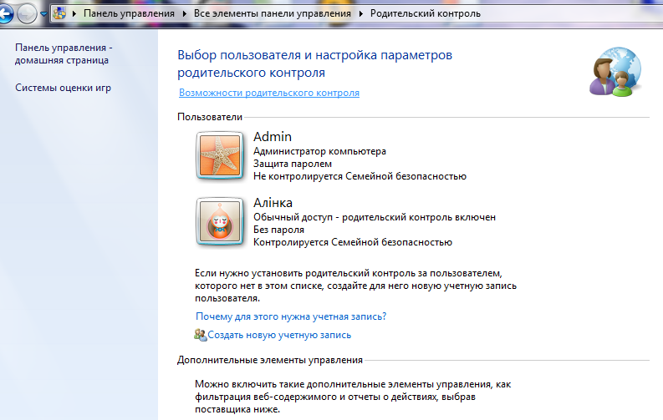
Мал.1 Вікно користувача і налаштування батьківського контролю
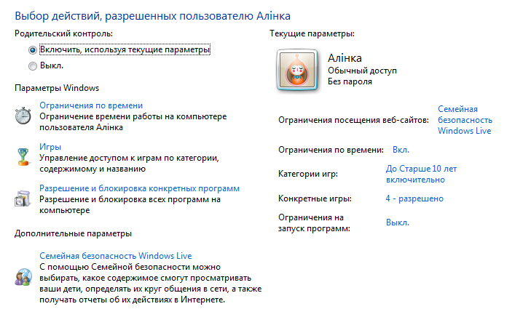
Виберіть користувача, параметри якого можна налаштувати, а саме: часові обмеження (контроль часу використання комп’ютера), ігри (контроль ігор за оцінкою, вмістом або назвою, дозвіл і блокування певних програм.
Мал.2 Вікно вибору дозволених дій користувачу
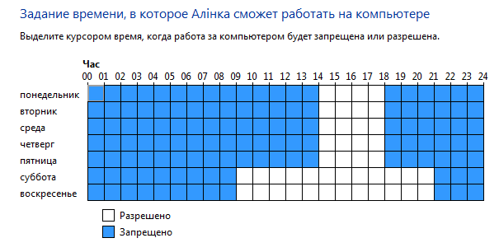
Для кожного дня тижня ви можете визначити час, коли доступ дозволено, блокувати при цьому доступ у будь-який інший час.
Мал.3 Вікно визначення часу, в який користувач зможе працювати за ПК

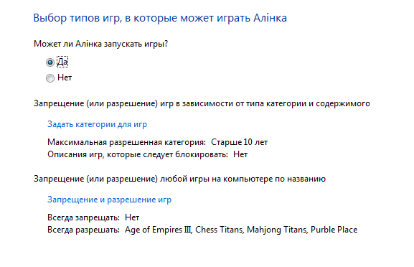

Мал.4 Вікно вибору типів ігор, в які користувач може пограти

Що таке оцінювання гри? У світі існує цілий ряд різних консультативних рад з оцінювання ігор. Вони співпрацюють з державними органами різних країн, щоб оцінити всі ігри, а також з виробниками щоб опублікувати ці оцінки на упаковках та рекламах і на веб-сайтах компаній.
У кожної комісії є свої власні системи оцінювання. Як правило, у кожної комісії по оцінкам є власні веб-сайти з детальною інформацією про оцінки та резюме описів. В основному оцінки ігор – це інформація для якої вікової групи підходить гра.
Оцінювання за віком поділяють ігри для різних вікових груп, дітей, підлітків старшого віку або тільки для дорослих.
Що таке короткий опис?
Існує багато описів, які, як правило, використовуються для позначення матеріалів, які можуть бути неприйнятними для дітей. Якщо гра має короткий опис вмісту, наприклад, «насильство», це означає, що в грі присутні елементи насильства. Перш ніж вирішити, що слід заблокувати, уважно прочитайте список. Гра, з коротким описом "кров і кровопролиття" може містити певну кількість огидних сцен або окремі відповідного кольору клякси. Найкраще спробувати дізнатися про певну гру якомога більше перш ніж вирішити, чи потрібно заблокувати.
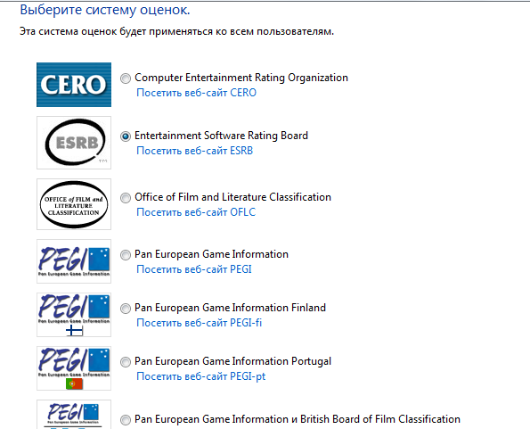
На кожному ПК на панелі управління здійснюється вибір організації-системи оцінювання ігор. На даному комп’ютері встановлено вибір системи оцінювання ігор Entertainment Software Rating Board (ESRB). Детально ознайомитися із системами оцінювання можна на веб-сайтах кожної із організацій.
Мал.5 Вікно вибору організації-системи оцінювання ігор
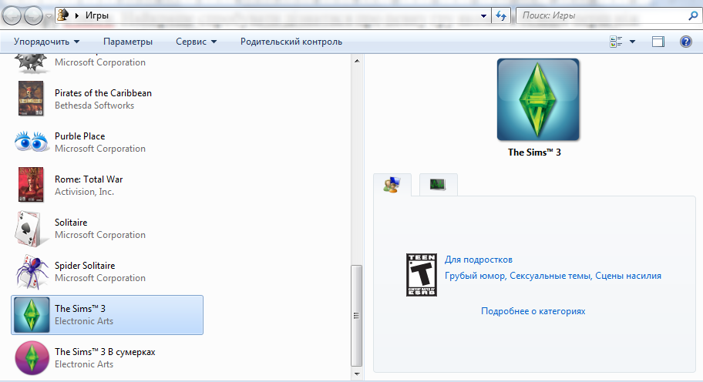
Як дізнатися, яку оцінку та короткий опис має гра? Якщо на комп'ютері інстальована гра, ви можете побачити її оцінювання та короткий опис вмісту в папці Ігри.
Мал 6. Вікно оцінювання та короткий опис гри
Відповідно до встановлених параметрів класифікації ігор дозволяємо завантажувати ті категорії, які підходять віку нашого користувача і блокувати ігри, яких категорія не вказана.

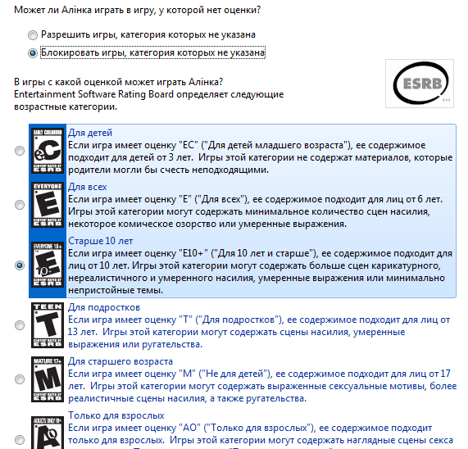
Фільтр Безпеки сім’ї Windows Live

Мал.7 Вікно вибору категорії ігор

Фільтр безпеки сім’ї контролює дії вашої дитини на комп'ютері та фільтрує вміст, доступний їй з Інтернету. Цей засіб потрібно інсталювати та настроїти на кожному комп'ютері, до якого мають доступ діти. Щоб дізнатися, чи інстальовано фільтр Безпеки сім’ї на комп'ютері, натисніть кнопку Пуск, введіть Безпека сім’ї Windows Live у полі пошуку і ви побачите, чи з'явиться програма в результатах пошуку. Якщо програма не з’явиться в результатах пошуку, можна завантажити й інсталювати Безпеку сім’ї Windows Live , яка входить до складу програм Основ Windows Live і є безкоштовною. Інсталювавши Фільтр Безпеки сім’ї, з веб-сайту Безпеки сім'ї можна виконувати вказані нижче дії та багато іншого.
- Отримувати докладні звіти про діяльність. У цих звітах зазначається, які веб-сайти відвідували
ваші діти (або намагалися відвідати), які
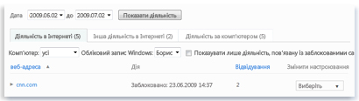
програми вони відкривали та скільки часу провели за комп'ютером.
Мал.8 Дізнайтесь, які веб-сайти відвідували або намагалися відвідати ваші діти.
- Вибирати рівень веб-фільтрації для ваших дітей. Коли фільтр Безпеки сім'ї настроюють вперше, автоматично вибирається базовий рівень веб-фільтрації. Можна змінити його на суворий або настроюваний рівень і заблокувати або дозволити доступ до певних веб-сторінок або веб-сайтів.
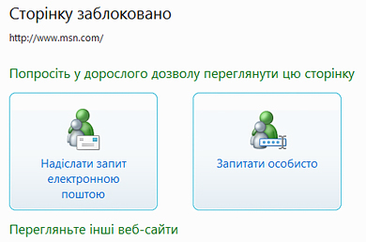
Мал.9 Замість веб-сайту, який має неналежний вміст, дитина побачить цю веб-
сторінку й на ній зможе запитати дозволу на перегляд цього сайту

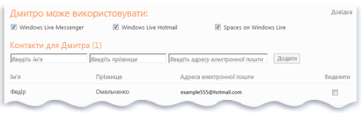
- Вмикати керування контактами. Можна вибрати, з ким вашій дитині буде дозволено спілкуватися у Windows Live Spaces, Messenger і Hotmail. Просто ввійдіть на веб-сайт Безпеки сім’ї і дозвольте або відхиліть кожен новий контакт.
Мал.10 Вікно вибору дозволених співрозмовників для ваших дітей у Windows Live.

Недоліком даного засобу контролю є те, що на комп’ютері має працювати єдиний браузер Internet Explorer.
Батьківський контроль у Kaspersky Internet Security.
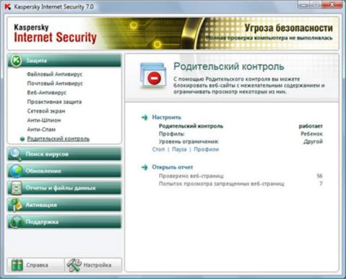
У разі використання операційної системи Wіndows XP дієві засоби батьківського контролю надає лише програмне забезпечення сторонніх виробників, зокрема програма Kaspersky Іnternet Securіty (KІS) 7.0. Разом із тим не можна не визнати той факт, що деякі параметри батьківського контролю в KІS 7.0 можуть стати в пригоді й під час використання Wіndows Vіsta. Щоб отримати доступ до засобів батьківського контролю в KІS 7.0, необхідно в розділі Защита головного вікна програми клацнути на пункті Родительский контроль
Мал.11 Настроювання засобів батьківського контролю в KIS 7.0
Далі необхідно настроїти відповідний профіль — як для батьків, так і для дітей. Пам’ятайте, що за промовчанням батьківський контроль вимкнено. Профіль — це набір правил, що регламентують доступ користувача до певних ресурсів Інтернету. У системі передбачено три попередньо встановлених профілі:
- Ребенок (використовується за промовчанням);
- Подросток;
- Родитель.
Для кожного з цих профілів з урахуванням віку, досвіду й інших характеристик розроблено оптимальний набір правил, що регламентують поведінку користувачів та можливості, які їм надаються. Так, наприклад, для профілю Ребенок встановлено максимальну кількість обмежень, а для профілю Родитель їх зовсім не існує.
У полі Пароль вікна Настройка профилей можна задати пароль, що обмежуватиме доступ користувачів до веб-ресурсів з використанням цього профілю. У подальшому користувачі зможуть переходити на цей профіль лише після введення пароля. Якщо для профілю пароль не задано (поле Пароль лишилося порожнім), його зможе застосувати будь-який користувач комп’ютера. Для профілю Ребенок пароль не потрібен. До профілю можна прикріпити певний обліковий запис Mіcrosoft Wіndows. Для цього слугує поле Пользователи вікна Настройка профилей. Натисніть на кнопку Добавить та у стандартному вікні Mіcrosoft Wіndows, що відкриється, виберіть потрібний обліковий запис.
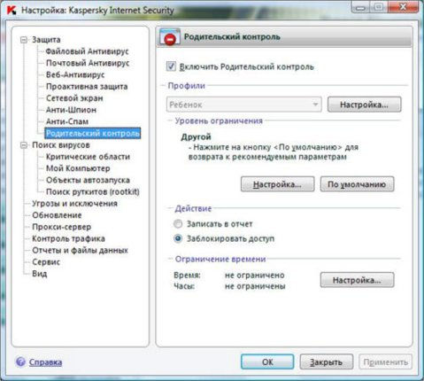
На додаток до засобів батьківського контролю, передбачених у Wіndows Vіsta, KІS 7.0 дає змогу встановити обмеження часу доступу до Інтернету.
Мал.12. Настроювання параметрів батьківського контролю

Мал.12. Настроювання параметрів батьківського контролю

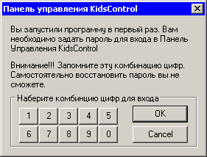
Щоб задати обмеження на роботу в Інтернеті за сумарним часом протягом доби, встановіть прапорець Ограничить суточное время работы в интернете у вікні Настройка ограничения времени та задайте умову обмеження, також можна обмежити доступ до Інтернету певними годинами протягом доби. Призначення KidsControl – контроль часу, який дитина проводить в Інтернеті. Особливість програми в тому, що при виявленні забороненого сайта або спробі вийти в Інтернет в заборонений час дитина не зможе завантажити веб-сторінку.
Мал.13. Панель управління KindsControl

Мал.12. Настроювання параметрів батьківського контролю

Іншими словами, програма ніяк себе не видає – просто в браузері видається пуста сторінка "Сервер не найден". Чорний список сайтів і програм ви можете знайти за посиланнями
http://life-vkontakte.com/11-chernyj-spis.html
Для входу в панель управління програми використовується шифр (іменно шифр, а не пароль). Вікно входу в панель управління містить кнопки від нуля до дев’яти, за допомогою яких можна задати шифр для доступу (щоб не можна було здійснити перехват клавіатурного пароля.
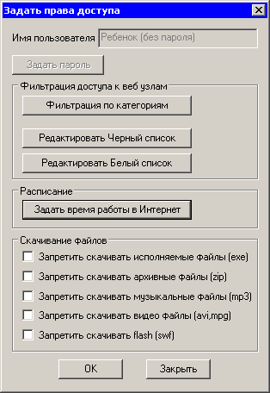
Для дитини в KidsControl передбачені такі обмеження: веб-фільтр по категоріях, чорні і білі списки сайтів, обмеження роботи в Інтернеті по часу і заборона на скачування визначених типів файлів.
Мал.14. Налаштування прав доступу

Програма Time Boss (Статус: Shareware ) для батьківського контролю (контролю доступу до комп'ютера) дозволяє встановлювати обмеження на основі облікових записів. В вікні програми виводиться список всіх користувачів, які мають доступ до комп’ютера. Для кожного облікового запису можна визначити тип акаунта – "Шеф (Boss)" або "Раб". Time Boss PRO має простий дружній інтерфейс, безліч корисних функцій, використовує нездоланний захист паролем, веде журнал комп'ютерних подій і повну статистику його використання.
Мережева просунута версія Time Boss PRO дасть вам можливість керувати використання будь-якого віддаленого комп'ютера у вашій локальній мережі. Посилена анти-кейлогерам система захисту робить Time Boss PRO практично невразливою і встановлює нові стандарти в безпеці для домашнього ПЗ. Системні адміністратори будуть раді з таких функцій, як демонстрація часу, що залишився користувачеві, настройка оповіщень, заборона папок на відкриття.
Використовуючи Time Boss PRO, Ви можете бути на 100% впевнені, що користувач-не-Бос (приміром, дитина) не заволодіє Вашим паролем.
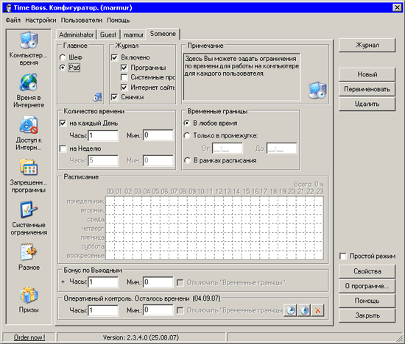
Мал.15. Головне вікно налаштування прав доступу програми
Необхідно врахувати, що по-мовчанню програма сприймає як Інтернет-додатки тільки браузери Internet Explorer, Opera и Firefox, всі останні треба добавляти вручну в налаштуваннях програми.
Одна із цікавих функцій Time Boss – можливість задати час використання певного додатку, отже можна обмежити час гри. Time Boss дозволяє встановлювати системні обмеження. До них відносяться: заборона на використання системного реєстра, панелі управління, диспетчера задач, на зміну дати і часу, завантаження файлів через Internet Explorer. Крім цього можна відключити можливість пошуку з меню "Пуск", встановити обмеження на доступ до дисків.
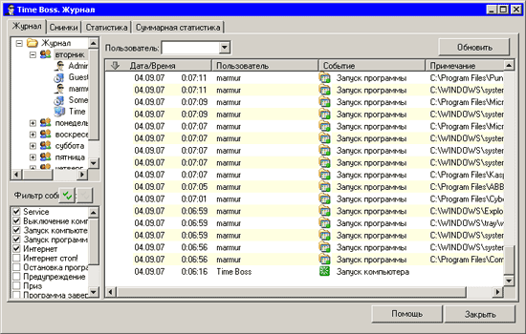
Time Boss веде детальну статистику роботи кожного користувача за комп’ютером и представляє її в журналі, де можна передивитися всі дії, які виконували користувачі. Наприклад, можуть бути виведені тільки спроби доступу до заборонених сайтів або список запущених програм.
Мал.16. Журнал виконаних дій користувачем
Огляд подібних програмних продуктів можна продовжити, їх кількість з кожним днем зростає, тому що тема безпека в Інтернеті стає все більш актуальною і дуже важливо провести батьківські збори, лекторії, де ознайомити батьків із можливостями програмних засобів контролю користування комп’ютером їх дітей.
Отже, розглянуте програмне забезпечення може бути використане, як програмний контроль, але треба розуміти, що навіть такі просунуті продукти не є панацеєю - програмний контроль у будь-якому випадку не зможе замінити батьківську опіку і грамотне виховання. Тому програма «Онляндія – безпека дітей в Інтернеті» набирає все більшої популярності серед дітей, батьків та освітян України.

Довідкова інформація.

Фейк (fake/feɪk ) - підробка, фальсифікація, обман.
Фішинг- це атака, направлена для викрадення особистих відомостей, таких як облікові дані або номери кредитних карт. Ці дані зазвичай потім використовуються різними видами фінансових шахрайства. Ці напади часто приймають форму «терміново» листів, які вимагають людей вжити негайних заходів, щоб уникнути катастрофи і т.п.
Анонімайзер є інструментом, спочатку, щоб приховати відомості про комп'ютер або користувача у мережі. Програма може бути встановлена на комп'ютері, або на спеціальному веб-сайті (веб-проксі). На сьогоднішній день, найбільш популярний веб-проксі, тому що він не вимагає будь-яких додаткових налаштувань або програмного забезпечення.
Веб анонімайзер працює наступним чином: користувач завантажує конкретний веб-сайт, вводить адресу сайта в рядок адреси, анонімайзер завантажує її, обробляє і передає користувачу від імені свого сервера. Використання анонімайзера призначено для забезпечення конфіденційності (приховати особисті відомості) користувача для серфінгу в Інтернеті на сайтах, таких, як соціальні мережі та розважальні ресурси. Але слід зазначити, що використання анонімайзера не тільки не забезпечує конфіденційність даних, які передаються між користувачем і цільовим веб-сервером, а є додатковою можливістю для витоку персональних даних.
Серфінг- платити за перегляд сайтів.
Програмні кейлогери - це комп'ютерні програми. Вони можуть записувати натиснення клавіш, робити знімки робочого столу і вікон, перехоплювати текст документів, навіть якщо їх просто відкривають і переглядають.

Використані джерела:
- http://life-vkontakte.com/11-chernyj-spisok.html
- http://www.onlandia.org.ua/
- http://www.ua5.org/osnovi/
- http://www.bezpeka.com/ua/
- http://uk.wikipedia.org/wiki/Keylogger
- http://www.msn.com/worldwide.aspx

